Wentinck-Die nacht heb ik…
Gedicht van de Week
week 03- 2025

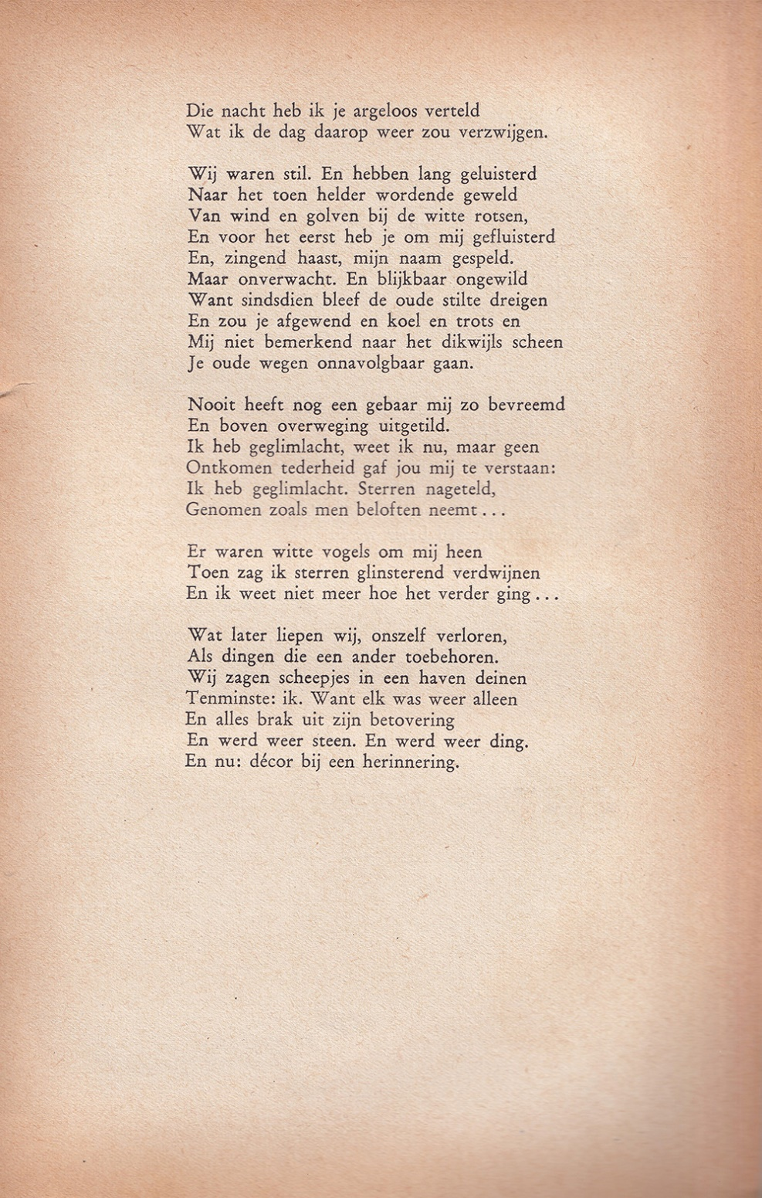

De dichter van het gedicht van deze week is vooral bekend geworden als auteur van werken over beeldende kunst.
Charles Wentinck, pseudoniem van A.C. van Der Gaag, (1922-2014) schreef over diverse onderwerpen maar vooral over eigentijdse kunst. In de eerste decennia na de tweede wereldoorlog werden die werken veel gelezen en genoten een zekere faam.
Het gedicht is een impressie van een (liefdes)ontmoeting uitgewerkt als een geheimnisvolle schildering van mensen in hun omgeving door het existentialisme “angehaucht”.
Het werd gepubliceerd in 1948 in het tijdschrift “Libertinage” (afl.5).

